Veiligheidsinstructiekaart: 7.1

Meten met een spanningstester

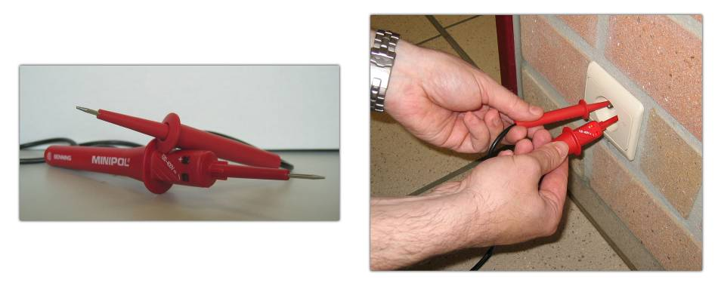
- Werkzaamheden aan elektrische installaties worden uitgevoerd in opdracht van een werkverantwoordelijke.
- Indien enigszins mogelijk wordt de installatie spanningsloos gezet daar waar de werkzaamheden plaats vinden.
- Daarna wordt de procedure voor werkzaamheden aan elektrische installaties gevolgd (vitale zeven).
Risico’s | Voorkomingsmaatregelen
Elektrocutie  Kortsluiting | Persoonlijke beschermingsmiddelen  Vóór je met de werken start  - Werk steeds met droge handen  - Zorg voor voldoende zichtbaarheid( eventueel zaklamp)  - Zorg dat je tester aangepast is aan de spanning op de kring die je wil testen  Tijdens de werkzaamheden  - Vermijd dat de 2 pennen mekaar raken (kortsluiting)

Bijkomende hulp
Werkverantwoordelijke
Naam: Lei Ding
Coördinaten: 111

